VLOG视频博客平台

需求规格说明文档

**第27组**

**161250030 弓宇德**

**161250057 李琛**

**161250094 聂文韬**

**161120019 丁鹏**

目录

1. 引言 3

1.1目的 3

1.2范围 3

1.3参考文献 3

2. 总体描述 3

2.1商品前景 3

2.1.1应用背景 3

2.1.2业务机遇 4

2.1.3业务需求 4

2.2假设和依赖 4

3. 详细需求描述 4

3.1对外接口需求 4

3.1.1用户界面 4

3.1.2软件接口 4

3.2功能描述 5

3.3非功能需求 5

3.3.1安全性 5

3.3.2可维护性 5

3.3.3易用性 5

3.3.4可靠性 5

3.3.5业务规则 6

3.3.6约束 6

3.4数据需求 6

3.4.1数据定义 6

3.4.2默认数据 6

3.4.3数据格式要求 7

3.5其他需求 7

# 引言

## 1.1目的

本文档是对VBLOG视频博客平台的需求规格说明，本文档将供用户方和系统开发团队使用。

## 1.2范围

对于使用VBLOG视频博客平台的用户来说，该平台可以使他们方便地上传自己的VLOG视频，播放自己喜欢的视频，通过评论、点赞、和其他用户进行私信等方式进行交流，表达想法，通过关注列表、视频推荐和关键字搜索方便地获取自己喜欢的视频；对于系统运营商来说，通过此平台，他们可以进行投放广告，赚取利益。

## 1.3参考文献

需求工程：软件建模与分析，骆斌、丁二玉，高等教育出版社，2009-04-01，ISBN：9787040262957

软件工程与计算（卷二）：软件开发的基础，骆斌，机械工业出版社，2012-12-01，ISBN：9787111407508

# 总体描述

## 2.1商品前景

### 2.1.1应用背景

当今中国经济发展迅速，人民自我意识逐渐提高。随着青年人经济实力和生活水平的提高，青年人分享生活、表达自我的需求也愈发强烈，而VLOG（video weblog，视频博客）就是一种较为优质的表达自我的形式。但目前网络上仍缺少一个统一化的平台，因此VLOG形式大多分布在不同的社交软件中，较为离散和随意，对分享者和观众都有不便之处。

出于以上原因，某公司决定推出VLOG视频博客平台，为广大青年提供便利的VLOG视频博客平台，以契合当下热点，赚取知名度和经济收益。

### 2.1.2业务机遇

该平台上线后，一方面可以有效地聚集喜爱VLOG形式展示自我的年轻人，形成圈子文化，使平台人气得以良性提高；优质的VLOG内容可以通过社交平台的转发进而吸引更多的用户使用该平台，用户通过自己上传的VLOG以及观看其他用户上传的VLOG，能得到正向反馈，达到娱乐消遣、了解生活万象、结识网上新友的效果。

另一方面，对于优质内容产生者，可以通过平台的广告等获取一定的收入，平台也可通过此途径有效地赚取收益，同时积累的人气和热度有助于平台下一步的推广和发展等。

### 2.1.3业务需求

BR1 使用该系统后，用户可以通过VLOG平台方便地上传自己的VLOG视频。

BR2 使用该系统后，用户可以方便地播放自己喜欢的VLOG视频。

BR3 使用该系统后，用户可以通过评论、点赞、和其他用户进行私信等方式进行交流，表达想法。

BR4 使用该系统后，用户可以通过关注列表、视频推荐和关键字搜索方便地获取自己喜欢的视频。

BR5 使用该系统后，系统运营商可以通过在产品内投放广告进行盈利。

## 2.2假设和依赖

AS-1 用户使用系统时，有互联网接入权限

AS-2 用户的手机版本支持该产品的客户端

DE-1 将用户的个人信息及视频数据存储在云端不违背现行法律

# 详细需求描述

## 3.1对外接口需求

### 3.1.1用户界面

界面风格： 本系统采用图形用户界面，界面风格严谨方便

界面布局：此系统界面布局较为整齐，达到干净清爽的感觉。

界面整体可参考视频播放客户端的手机APP

系统中部分重要界面如下：

Part1：用户移动端APP界面

UI1：登陆界面：

需要用户首先输入账号和密码以使用该APP

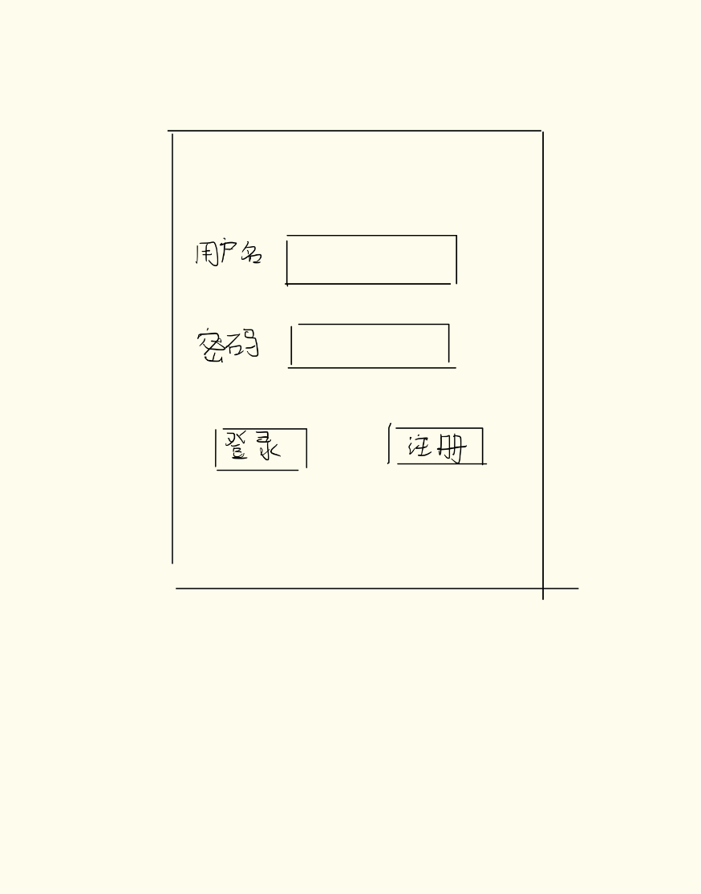

UI2：首页：

用户登陆后默认显示的界面

UI3：视频管理界面

用户上传的视频管理页

UI4：视频播放界面

用户播放视频时显示的界面

UI5：私信界面

用户与其他用户进行私信时的界面

Part2：系统管理者在PC上使用的Web界面

UI6：视频审核界面

审核用户上传的视频时的界面

UI7：举报审核界面

对用户对视频、用户或评论的举报处理的界面

### 3.1.2软件接口

SI：使用Mysql作为底层数据库存储各种数据。

## 3.2功能描述

### 3.2.1 视频管理

**刺激/响应序列**

刺激：用户选择视频管理

响应：系统显示视频列表

刺激：用户选择添加视频

响应：系统显示上传窗口

刺激：用户确认上传视频

响应：系统返回视频上传结果

刺激：用户取消上传视频

响应：系统删除已上传部分

刺激：用户上传视频必填项未填写

响应：系统提示必须填写必需内容才能上传

刺激：用户选择修改视频信息

响应：系统显示视频信息

刺激：用户确认修改视频信息

响应：系统返回修改结果

刺激：用户修改视频必填项未填写

响应：系统提示必须填写必需内容才能修改

刺激：用户确认删除视频

响应：系统删除视频并返回结果

**相关功能需求**

|  |  |
| --- | --- |
| User.VideoList  User.SelectVideo | 系统返回用户上传的视频列表  系统返回用户选中的视频ID |
| User.UpdateVideo  User.UpdateVideo.Cancel  User.UpdateVideo.Commit.Incomplete | 系统允许用户上传视频  系统允许用户取消上传视频  系统提示上传视频的信息填写不完整 |
| User.ChangeVideo  User.ChangeVideo.Cancel  User.ChangeVideo.Commit.Incomplete | 系统允许用户修改视频信息  系统允许用户取消修改视频信息  系统提示修改信息有必填项未填写 |
| User.DeleteVideo | 系统允许用户删除视频 |

### 3.2.2 查看视频数据

**刺激/响应序列**

刺激：用户选择要查看的视频

响应：系统返回视频数据

**相关功能需求**

|  |  |
| --- | --- |
| User.SelectVideo  User.VideoData | 系统返回用户选中的视频ID  系统返回指定视频的数据信息 |

### 3.2.3 私信用户

**刺激/响应序列**

刺激：用户选择一名其他用户

响应：系统显示用户界面

刺激：用户选择私信

响应：系统显示私信界面

刺激：用户输入私信

响应：发送按钮被激活

刺激：用户选择发送

响应：系统将私信发送给用户

刺激：用户选择撤回一条已发送私信

响应：系统将已发送私信在私信界面中删除

**相关功能需求**

|  |  |
| --- | --- |
| User.communicate.selectUser  User.communicate.confirm  User.communicate.Input  User.communicate.submit.success  User.communicate.delete.success  User.communicate.submit.failure  User.communicate.delete.failure | 系统显示被选中的用户的个人界面  系统显示私信界面  私信输入框  系统添加一条私信，更新私信界面  系统删除一条私信，更新私信界面  系统提醒发送失败，暂时没有私信权限  系统提醒超过2min的私信不能撤回 |

### 3.2.4 播放视频

**刺激/响应序列**

刺激：用户选择播放视频

响应：系统播放视频

刺激：上一个视频播放完毕

响应：系统播放列表内下一个未播放视频

刺激：所有视频播放完毕

响应：系统进入空屏状态

刺激：用户选择暂停视频

响应：系统暂停播放

刺激：用户选择跳过视频

响应：系统跳过当前视频，播放下一个视频

**相关功能需求**

|  |  |
| --- | --- |
| User.Play.List  User.Play.success  User.Play.Next.success  User.Play.Skip.success  User.Pause.Success  User.Play.finish | 视频播放列表  系统播放视频  系统自动播放下一个视频  系统跳过当前视频播放，播放下一个视频  系统暂停播放  系统进入空屏状态 |

### 3.2.5 评论视频

**刺激/响应序列**

刺激：用户选择评论视频

响应：系统显示评论界面

刺激：用户选择编辑评论

响应：系统将评论框设为可编辑状态

刺激：用户选择发送评论

响应：系统提示发送成功

刺激：用户选择删除评论

响应：系统提示删除成功

刺激：用户选择回复评论

响应：系统显示评论界面

**相关功能需求**

|  |  |
| --- | --- |
| User.Comment.Input  User.Comment.Success  User.Comment.Failure | 用户输入评论  系统提示评论成功，更新评论列表  系统提示评论失败，用户没有评论权限 |
| User.Comment.Delete.Success | 系统提醒删除评论成功 |
| User.Comment.Response.Input | 用户回复评论 |

### 3.2.6 点赞视频

**刺激/响应序列**

刺激：用户选择点赞某视频

响应：系统提示点赞成功

刺激：用户选择取消点赞某视频

响应：系统提示取消点赞成功

**相关功能需求**

|  |  |
| --- | --- |
| User.Like.Add.Success | 系统提醒点赞成功 |
| User.Like.Delete.Success | 系统提醒取消收藏成功 |

### 3.2.7 违规信息举报

**刺激/响应序列**

刺激：用户选择举报视频或者评论

响应：系统显示举报窗口

刺激：用户填写举报理由

响应：系统允许举报

刺激：用户确认举报

响应：系统提示举报成功

**相关功能需求**

|  |  |
| --- | --- |
| Accusation.SelectVideo  Accusation.SelectComment | 系统返回用户确认选中的视频ID  系统返回用户确认选中的评论ID |
| Accusation.FillResult  Accusation.FillResul.Cancel | 系统允许用户填写举报理由  系统允许用户从举报理由退出 |
| Accusation.Commit  Accusation.Commit.Incomplete | 系统允许用户提交举报信息，并返回是否举报成功  系统提醒举报理由应填写完整 |

### 3.2.8 关注用户

**刺激/响应序列**

刺激：用户选择关注某用户

响应：系统提示关注成功

刺激：用户选择取消关注某用户

响应：系统提示取消关注成功

刺激：用户查看已关注用户

响应：系统显示所有已关注用户

**相关功能需求**

|  |  |
| --- | --- |
| User.Follow.Add.Success  User.Follow.Add.Failure | 系统提醒关注成功，并更改关注列表，返回已关注列表  系统拒绝关注已关注用户 |
| User.Follow.Delete.Success  User.Follow.Delete.Failure | 系统提醒取消关注成功，并更改关注列表，返回已关注列表  系统拒绝取消关注未关注用户 |
| User.Follow.Select | 系统返回所有已关注用户 |

### 3.2.9 收藏视频

**刺激/响应序列**

刺激：用户选择收藏某视频

响应：系统提示收藏成功

刺激：用户选择取消收藏某视频

响应：系统提示取消收藏成功

刺激：用户查看已收藏视频

响应：系统显示所有已收藏视频

**相关功能需求**

|  |  |
| --- | --- |
| User.Collect.Add.Success  User.Collect.Add.Failure | 系统提醒收藏成功，并更改收藏列表，返回已收藏列表  系统拒绝收藏已收藏视频 |
| User.Collect.Delete.Success  User.Collect.Delete.Failure | 系统提醒取消收藏成功，并更改收藏列表，返回已收藏视频  系统拒绝取消收藏未收藏视频 |
| User.Collect.Select | 系统返回所有已收藏视频 |

### 3.2.10 搜索视频

**刺激/响应序列**

刺激：用户选择搜索种类、输入搜索关键字并确认搜索

响应：系统显示所有搜索结果

**相关功能需求**

|  |  |
| --- | --- |
| User.Select.Video  User.Select.User | 系统根据视频名称返回所有搜索到的视频  系统根据用户名称返回所有搜索到的用户 |

### 3.2.11 审核视频

**刺激/响应序列**

刺激：系统管理员打开视频审核界面

响应：系统显示需要审核的视频列表

刺激：系统管理员点击需要审核的视频

响应：系统显示该视频的详细信息

刺激：系统管理员对该视频内容进行审核

响应：系统开始播放视频

刺激：系统管理员选择通过审核

响应：系统通知视频上传者视频审核通过并推送给用户

刺激：系统管理员选择不通过审核

响应：系统通知视频上传者视频审核未通过及其原因

**相关功能需求**

|  |  |
| --- | --- |
| Review.Video.List  Review.Video.Detil  Review.Video.Play | 系统应当允许系统管理员查看需要审核的视频列表  系统应当允许系统管理员查看视频的详细信息  系统应当允许系统管理员播放视频 |
| Review.Approval  Review.DisApproval | 系统应当允许系统管理员通过审核  系统应当允许系统管理员不通过审核 |
| Review.Information | 系统应当允许视频上传者查看审核信息 |
| Review.Notice | 系统应当在系统管理员审核后通知视频上传者审核信息 |

### 3.2.12 管理用户

**刺激/响应序列**

刺激：系统管理员进入用户管理界面

响应：系统显示用户列表

刺激：系统管理员点击用户

响应：系统显示用户详细信息

刺激：系统管理员选择封禁用户

响应：系统封禁并通知用户

**相关功能需求**

|  |  |
| --- | --- |
| User.Information.List  User.Information.Detil | 系统应当允许系统管理员查看用户列表  系统应当允许系统管理员查看用户的详细信息 |
| User.Find | 系统应当允许系统管理员查找用户 |
| User.Ban  User.Ban.Time  User.Ban.Reason  User.Ban.Notice | 系统应当允许系统管理员封禁用户  系统应当允许系统管理员填写封禁用户的时长  系统应当允许系统管理员封禁用户的原因  系统应该通知被封禁的用户 |

### 3.2.13 处理举报视频、评论

**刺激/响应序列**

刺激：系统管理员打开处理举报界面

响应：系统显示处理举报界面

刺激：系统管理员选择处理举报视频

响应：系统显示被举报的视频列表

刺激：系统管理员点击被举报的视频

响应：系统显示该视频的详细信息、举报信息并播放视频

刺激：系统管理员确认举报原因是否属实

响应：系统显示处理成功

刺激：系统管理员选择封禁该视频并填写封禁原因

响应：系统将该视频下架并禁止播放并通知视频上传者视频被禁止及其原因

刺激：系统管理员选择处理举报评论

响应：系统显示被举报的评论列表

刺激：系统管理员点击被举报的评论

响应：系统显示该评论的评论内容、评论者、举报信息

刺激：系统管理员选择删除该评论

响应：系统删除评论并通知发表者

**相关功能需求**

|  |  |
| --- | --- |
| Dealreport.Video.List  Dealreport.Video.Detil  Dealreport.Video.Play  Dealreport.Video.Deal.True  Dealreport.Video.Deal.False  Dealreport.Video.Ban  Dealreport.Video.Ban.Notice | 系统应当允许系统管理员查看被举报的视频列表  系统应当允许系统管理员查看视频的详细信息  系统应当允许系统管理员播放视频  系统应当允许系统管理员确认举报属实  系统应当允许系统管理员确认举报不属实  系统应当允许系统管理员封禁视频  系统应该通知被举报者 |
| Dealreport.Comment.List  Dealreport.Comment.Detil  Dealreport.Comment.Deal.True  Dealreport.Comment.Deal.False  Dealreport.Comment.Del  Dealreport.Comment.Del.Notice | 系统应当允许系统管理员查看被举报的评论列表  系统应当允许系统管理员查看视频的详细信息  系统应当允许系统管理员确认举报属实  系统应当允许系统管理员确认举报不属实  系统应当允许系统管理员删除评论  系统应该通知被举报者 |

## 3.3非功能需求

### 3.3.1安全性

Safety1:系统按照用户身份验证用户的访问权限

1.用户有管理视频、查看视频数据、私信用户、播放视频、评论视频、点赞视频、违规信息举报、关注用户、收藏视频、搜索视频10个功能

2.系统管理员有审核视频、举报处理、用户管理3个功能

Safety2:用户个人信息应加密存储，避免信息泄露

### 3.3.2可维护性

Modifiability1:如果系统需要导入大量视频信息，需要在7个工作日内完成

Modifiability2:如果广告商要求新的打广告方式，系统需要能在5个工作日内完成更新

### 3.3.3易用性

Usability1:系统app的字体、颜色主题应可变更

Usability2:广告应可直接链接到外部网站

### 3.3.4可靠性

Reliability1:在客户端与服务器通信时，如果网络故障，系统不能出现故障

Reliability1.1:客户端应该检测到故障，并尝试重新连接网络3次，每次15秒

Reliability1.1.1:如果重新连接成功，客户端应该继续之前的工作

Reliability1.1.2:如果重新连接不成功，客户端应该等待10分钟后尝试重新连接

Reliability1.1.2.1:重新连接成功后，客户端应该继续之前的工作

Reliability1.1.2.2:如果重新连接仍然不成功，客户端提示网络故障，关闭客户端

### 3.3.5业务规则

BR1:管理视频（用户对上传的视频进行管理）

BR2:查看视频数据（用户选择一个投稿视频，查看相应数据）

BR3:私信用户（用户选择一个其他用户，进行私信）

BR4:播放视频（用户选择一个视频，进行播放）

BR5:评论视频（用户对一个视频进行评论）

BR6:点赞视频（用户对一个视频进行点赞）

BR7:违规信息举报（用户选择一个违规视频或违规评论，进行举报）

BR8:关注用户（用户选择一个其他用户，关注）

BR9:收藏视频（用户选择一个视频，加入收藏夹）

BR10:审核视频（系统管理员选择一个投稿视频，进行审核）

BR11:举报处理（系统选择一个举报消息，核实并做出相应处理）

BR12:管理用户（系统管理员对用户进行账号管理）

### 3.3.6约束

IC1:系统要在网络上分布为1个服务器和多个客户端

IC2:系统采用java语言开发

IC3:系统开发时长为60天

IC4:系统开发应采用分层模型

## 3.4数据需求

### 3.4.1数据定义

DR1:系统需要存储视频至少10年

DR2:服务器更换时，要确保所有数据的完美一致，保持数据的一致性

DR3:系统弃用时，需保证用户信息的保密性，防止信息外泄

### 3.4.2默认数据

Default1:用户登录后默认显示用户关注列表的新视频组成的视频列表

Default2:一部分视频标签在上传视频时自动生成

Default3:搜索视频默认按照点赞数、时间、评论进行加权排序

Default4:视频播放完毕后，若列表内仍有视频，则默认自动播放

Default5:每两个视频间插播15s广告

### 3.4.3数据格式要求

Format1:用户个人信息包括用户名、性别、手机号、兴趣、关注列表

Format2:管理员账号信息包括用户名、姓名

Format3:视频VLOG信息包括视频ID、标题、简介、标签、上传时间、点赞数、评论列表

Format4:每一条评论包括视频ID、评论ID、评论者、时间、内容

## 3.5其他需求

Install1:客户端的系统版本能够支持此系统的运行环境

Install2:系统投入使用时，需要对VLOG视频博客平台的相关管理人员进行1小时的新手指导教程